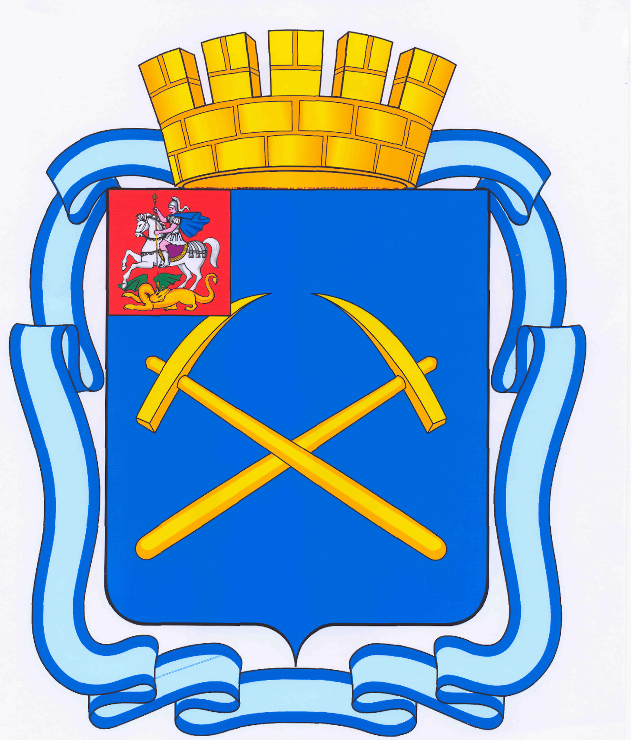

СОВЕТ ДЕПУТАТОВ
ГОРОДСКОГО ОКРУГА ПОДОЛЬСК МОСКОВСКОЙ ОБЛАСТИ
(4-ый созыв)
_______________________________________________________________________________________
ПОВЕСТКА

пятого заседания Совета депутатов городского округа Подольск

от 22 марта 2011г. № 5

Место проведения: кабинет 430
Время: 14.00 час.

- О внесении изменения в Программу «Переселение граждан г. Подольска из ветхого и аварийного жилищного фонда» на период до 2014 года, утвержденную решением Подольского городского Совета депутатов от 03.07.2007 г. № 23/3.
Докладывает – Сюрин Валерий Игоревич – первый заместитель Главы администрации.
От депутатской комиссии – Ушанева Л.В.

- О согласовании изменения границы городского округа Подольск Московской области.
Докладывает – Сюрин Валерий Игоревич – первый заместитель Главы администрации.
От депутатской комиссии – Ушанева Л.В.

- Об утверждении Перечня имущества, передаваемого в муниципальную собственность муниципального образования «городской округ Подольск Московской области» из государственной собственности Московской области от государственного учреждения Московской области «Управление автомобильных дорог Московской области «Мосавтодор».
Докладывает – Козлова Наталья Алексеевна - зам.председателя Комитета имущественных и земельных отношений.
От депутатской комиссии – Хрячков Г.Н.

- О приватизации муниципального имущества.
Докладывает – Козлова Наталья Алексеевна - зам. председателя Комитета имущественных и земельных отношений.
От депутатской комиссии – Хрячков Г.Н.

- Разное.

Председатель Совета депутатов
городского округа Подольск
Д.Н. Машков

